به نام خالق شادمانی‌های بی‌سبب

پایگاه دادگان مورد نیاز برای یک داروخانه

زیر نظر **استاد علیرضا خلیایان**

تهیه کننده امیرحسین ابراهیمی

مقدمه  
دارو به عنوان یکی از مهم ترین اجزای تشخیص، پیشگیری و درمان بیماری ها بکار می رود و بر همین اساس همیشه مجموعه ای از فرآیند ها بر تولید، واردات، نگهداری، توزیع و عرضه دارو جهت فقط ایمنی و تضمین سلامت و کیفیت آن در کشورها حاکم است. چنانچه دارو به نحو علمی و اصولی تولید، نگهداری، توزیع و به فروش رسانیده نشود، نه تنها در دستیابی به شاخص های کمی و کیفی سلامت جامعه تاثیر نامطلوب می گذارد، بلکه می تواند سبب بروز اختلالات وگرفتاری های جدی و تهدید کننده ای در جامعه، محروم ماندن از درمان و حتی مرگ بیمار گردد. بدین ترتیب نقش و جایگاه خدمات داروسازان به عنوان یکی از ارکان اصلی زنجیره درمان بیماران، قطعاً بی بدیل است.  
داروخانه ها مؤلفه اساسی مراقبت های بهداشتی هستند و فروش داروهای پزشکی را برعهده دارند. اگر چه دارو خانه ها به نظر شبیه به سایر فروشگاه ها هستند اما با توجه به قوانین مختلف در مورد مواد مخدر و دارو ها عملکرد آنها بسیار متفاوت است؛ به عنوان مثال ، اکثر داروهای موجود در داروخانه را نمی توان بدون نسخه پزشک دریافت کرد، حتی با نسخه مهر شده پزشک نیز نمیتوان هر تعدادی از دارو را دریافت کرد. علاوه بر این ، داروساز می تواند تاریخچه مشتری را بررسی کند تا اطمینان حاصل کند که آنها درگیر سوء مصرف مواد نیستند. علاوه بر این ، قوانین دیگری در مورد عملکرد داروخانه مانند الزام ایمنی مشتری وجود دارد، که شامل مواردی از قبیل دفع داروی منقضی شده و نیاز به مجوز برای کارکنان داروساز و ... میشود.  
 بنابراین ، تهیه یک سیستم مدیریت بانک اطلاعاتی برای داروخانه ، نه تنها به مطالعه چگونگی امور از منظر مشتری یا کارمند بلکه قوانین مربوطه که در این حوزه است نیز میپردازد. با این پروژه ، هدف ایجاد یک سیستم جامع است که بتواند با چالش های روزمره تا حدی مقابله کند و تا حد امکان قوانین مربوطه را نیز بر سیستم موجود انطباق دهد.

نیازمندی‌ها

با توجه به بررسی ها به نیازمندی های زیر در سیستم داروخانه رسیدیم. توجه کنید که سیستم به گونه ای طراحی شده که نیاز پایه‌ای داروخانه رو پاسخ دهد و در صورت نیاز با گسترش دیگر ویژگی ها را به آن افزود.

مشتری

وقتی مشتری وارد داروخانه می شود،‌ او را بر اساس نوعی درخواستی که دارد در دسته مشخصی قرار میدهند.  
مثلا اگر دارو تقویتی و ازادی بخواهد بدون داشتن فرم به و هر گونه اطلاعاتی دارو به وی داده میشود. اما برای دارو هایی که نیاز به نسخه پزشک هست مشتری از روی (شماره بیمه کدملی و .....) شناسایی میکنند و تنها بعد از سناسایی کامل کار ادامه پیدا میکند. هر مشتری میتواند تحت پوشش بیمه باشد یا نباشد که اگر باشد طبق استاندار های شرکت بیمه درصدی از پول هر دارو توسط بیمه و مابقی توسط فرد پرداخت میشود.

بیمه

حدود ۹۰ درصد از مردم ایران حداقل تحت پوشش یک نوع بیمه درمانی هستند. یک دلیل برای این درصد بالا هزینه بالا دارو و درمان به صورت نرخ آزاد هست و با در نظر گرفتن شرایط اقتصادی پرداخت این هزینه ها برای بخش عظیمی از مردم دشوار است.  
اگر مشتری تحت یکی از پوشش‌های بیمه درمانی باشد اطلاعات بیمه فرد نیز ذخیره میشود.   
هر بیمه متناسب با نیاز خود و بسته‌های خودش ممکن است شرایط و نرخ متفاوتی از هزینه را تقبل کند.  
به علت جلو گیری از خطرات و خسارات مالی هر بیمه تا سقفی از مبلع را به غیر تاییدی میشناسد و از اگر مبلغ خرید بیشتر از این شد، به نسخه تاییدی تبدیل میشود. که نیازمند تایید مجزا توسط سایت خود بیمه است. گفتنی است که این اطلاعات نمیتوان در پایگاه داده داروخانه باشید به دلیل اینکه  
۱) هر بیمه متفاوت است و آوردن این حجم از اطلاعات در یک سیستم پیچیدگی را چندین برابر میکند.  
۲) بیمه قوانین و تنظیمات و ساختار بندی‌های خود را با تغییر استراتژی و راهبر‌های خود دايما بروز میکند. و در این صورت دائما داروخانه نیز باید در حال بروز رسانی باشد.  
۳) بیمه یک ساختمان حقیقی و حقوقی جداست و طبیعی است که داده هایش رو خودش نیز نگه دارد.  
پس تنها ارتباط داروخانه با بیمه های طرف قرار دادش باید پیاده سازی شوند.  
  
سیستم محاسبه هزینه به این صورت است هر دارو هزینه ای دارد و مانند فروشگاه هزینه ضربدر تعداد اقلام هزینه کلی را میسازد. درصورتی که هزینه از هزینه حداکثری نسخه بیشتر باشد نیاز به تایید برخط در سایت بیمه است (که این فرایند با ورود کد ملی صورت میپذیرد و ورود داده هایی اضافه که در قسمت داروخانه معرفی میکنیم) به این نسخ، نسخ تاییدی میگویند. و اگر کمتر باشد هزینه مورد قبول بیمه متناسب با هر دارو که از طریق کد ان پیگیری میشود،‌از هزینه دارو ها کسر شده و ان مبلغ را بیمه به داروخانه پرداخت میکند (سیستم پرداخت خود پیچیدگی هایی دارد که به صورت جدا به ان میپردازم)

به علت جلوگیری از پیچیدگی های عظیم، تنها یک جدول برای بیمه در ساده شکل خود طراحی شده. این جدول برای تمامی سهم های ثابت شرکت بیمه قابل استفاده است. اما برای شرایطی دارو محور نیاز به تاییدیه از خود سیستم بیمه را دارد.  
برای مثال میدانیم سهم بیمه برای جانبازان میتواند تا ۹۰ درصد بیمه و ۱۰ درصد خود فرد پیش برود. داده این فرد در جدول بیمه به صورت روبرو خواهد بود فرض کنید

|  |  |  |  |
| --- | --- | --- | --- |
| Coinsurance | End Date | Start Date | Company Name |
| 10.0 | 2024-01-07 | 2020-01-07 | MoalemInsurance-janbazan |

که این قابلیت افزودن استثنا ها را به سیستم میدهد حتی ۱۰۰ درصد تحفیف.

کارکنان

مینیم افرادی که در داروخانه کار میکنند شامل ۴ دسته اند:

داروساز یا (Pharmacist)

تکنسین دارویی معتبر (Certificated Pharmacist Technician)

صندوقدار (Cashier)

کارورز (Intern)

به جز صندوقدار تمامی افراد دیگر برای ثبت نام در داروخانه نیازمند مدرک معتبر و شماره گواهی هستند میتوانید در این [تصویر](https://sanamedpharma.com/wp-content/uploads/2020/01/gmp1-600x800.jpg) نوع مدرک و شماره گواهی را ببینید. برای هر عضو داروخانه یک id جدا از کد ملی هر فرد که منحصر به فرد است در نظر میگیریم، این حرکت بدین علت است که در استفاده واقعی به علت سرعت بخشیدن به سیستم به جای ۱۰ کارکتر کد ملی میتوانیم از یک عدد بسیار کوچکتر استفاده کنیم که واحد آن (عدد صحیح بسیار کوچک است)tinyint است. Tinyint استفاده شده ۱ بایتی است و سایز order که جدول بسیار کارایی است را کوچکتر و سرعت را بهتر میکند. و دو اینکه نیازی به بیش از این برای سیستم دارو خانه نیست (داروخانه ها معمولا بیش از ۴۰-۵۰ نفر استخدامی ندارند) با اینکه میتوانیم تا ۲۵۵ نفر را استخدام کنیم. شناسه جدول به راحتی قابل گسترش به int است و تنها نیاز به migration خواهیم داشت.

[مقایسه tinyint و smallint](https://sqlhints.com/2017/06/04/difference-between-tinyint-and-smallint-data-type-in-sql-server/)

[شرح وظایف واحد داروخانه](http://www.bums.ac.ir/Index.aspx?page_=form&order=show&lang=1&sub=117&PageId=23904&codeV=2&tempname=khatam)

نسخه

بیشتر دارو هایی که در دارو خانه توزیع میشوند نیازمند نسخه پزشک هستند. در حقیقت اقلام بسیار محدودی از داروها هستند که به نسخه پزشک نیازی ندارند و در لیست دارو خانه به عنوان بدون نسخه ثبت میگردند. از نسخه اطلاعاتی در طی فرایند نسخه خوانی استخراج میشود که بدین شرح است: کد نطام وظیفه پزشک، معتبر بودن دفترچه، داروها و ....

هر نسخه شامل تعدادی داروی تجویز شده به همراه تعداد آنهاست و اینکه آیا میتوانبا همان نسخه چندین بارآن دارو را دریافت کرد (برای مثال دارویی را تصور کنید که به علت شرایط نگهداری یا کمبود موجودی نمیتوان تمام آن را به صورت یکجا له مشتری داد و باید طی چندین مرحله به او داده شود) از طرفی در برخی موارد این کار الزامی و قانون نیز هست براساس قانون ، یک داروخانه نمی تواند بیش از مقدار معین یا دارویی اضافه بر چیزی که در نسخه نوشته شده ، دارو بفروشد.

سفارش یا درخواست

این داده ها باید جداگانه ذخیره شوند زیرا مشتری ممکن است:

1. داروی کمتری از آنچه در نسخه تجویز می شود، خریداری کند

2. برای مصرف مجدد بر اساس همان نسخه برگردید (به شرطی که در نسخه ذکر شده باشد)

هر سفارش دارای یک شناسه سفارش منحصر به فرد است که به طور خودکار توسط سیستم اختصاص داده می شود. هر سفارش می تواند داروهای متعدد و برای هر کدام، مقدار و قیمت آن را نگهداری کند. همچنین تعداد دسته ها را ضبط می کنیم. این داده ها توسط دولت تحت سوء استفاده جامع از مواد مخدر قابل پیگری و درخواست است.

قبض مربوط به صندوق

پس از اتمام سفارش ، صورتحساب توسط سیستم تولید می شود و شامل اطلاعات مربوط به سفارش ، اطلاعات بیمه و همچنین مبلغ پرداخت شده است. خرابی باید بطور خودکار توسط سیستم مبتنی بر بیمه ، مشتری و داده های پزشکی

محاسبه شود.

هشدار ها  
تمام دارو هایی که در ۶۰ روز اینده منقضی میشوند را گزارش دهد.  
به سادگی و با همین سیستم می‌توان، فرایندی تعریف کرد که تمام دارو هایی که موجودی کمتر از ۱۰۰ واحدا دارند را مشخص کرد

انتخاب قیمت

برای قیمت از واحد numeric و int استفاده شده و از واحد پیش فرض money , smallmoney به علت دقیق نبودن و جلو گیری از خطرات احتمالی پرداخت استفاده نکردیم و واحدا ها درصد یا ریال در نظر گرفته میشوند.

[مشکل عدم دقت داده small money](https://stackoverflow.com/questions/582797/should-you-choose-the-money-or-decimalx-y-datatypes-in-sql-server)

سقف قیمت دارو در ایران که مربوط به داروی ضد سرطان کابازیتاکسل - حدود ۴۹ میلیون و ۷۳۰ هزار و ۷۴۹ ریال قیمت دارد . به همین منظور از int استفاده شده، که به منظور حداکثر قیمت دارو ۱۰۰ میلیون ریال است ( یا به صورت دقیق تر ۱ ریال کمتر از ۱۰۰ میلیون ریال). می‌توان برای دقت بیشتر و ذخیره سازی هوشمند تر از numeric(8,0) استفاده کرد. [اطلاعات بیشتر](https://www.isna.ir/news/92120603322/%D9%81%D9%87%D8%B1%D8%B3%D8%AA-%DA%AF%D8%B1%D8%A7%D9%86%D8%AA%D8%B1%DB%8C%D9%86-%D8%AF%D8%A7%D8%B1%D9%88%D9%87%D8%A7%DB%8C-%D8%A7%DB%8C%D8%B1%D8%A7%D9%86-%D8%AC%D8%AF%D9%88%D9%84)

سری ساخت

استفاده از batch number (LOT) یا شماره سری ، همان شماره سری ساخت می باشد که کد مذکور می بایست با شماره سری ساخت حک شده بر روی بسته بندی کالا یکسان باشد. البته میتوان از شناسه رهگیری نیز استفاده کرد: کد 20 رقمی UID همان شناسه رهگیری و منحصر به فرد و غیر تکراری می باشد که برای بررسی آن می توان کد مذکور را از طریق وب سایت www.ttac.ir کنترل نمود.

در جدول مربوط به دارو (drug) توجه میکنیم که نام دارو و شماره سری ساخت (LOT) میتواند منحصرا دارو را مشخص کنند. علت استفاده نکردن از کلید تکی UID که شناسه ردیابی رهگیری است به این دلیل است که، اجباراً نام دارو را باید ذخیره شود، به علت حافظه کمتر از LOT استفاده شده که تسبتاً یک سوم کد ۲۰ رقمی (UID) است.البته این کار هیچ خللی به پایگاه داده وارد نمی‌سازد ، زیرا سری ساخت در یک شرکت برای یک دارو منحصر به فرد است و با سری ساخت و نام دارو منحصرا مشخص میشود.

<http://fdo.kaums.ac.ir/Default.aspx?PageID=239>

روابط اتصال

* هر مشتری میتواند چندین نسخه داشته باشد بنیابراین رابطه بین آنها یک به چند است.
* یک نسخه میتواند از چندین دارو تشکیل شده باشد بنابراین رایطه بین آنها یک به چند است
* در مواقعی که نیاز به دریافت مجدد دارو است، یک نسخه میتواند چندین بار درخواست داده شود بنابرین رابطه بین نسخه و درخواست نیز یک به چند است.
* یک درخواست میتواند چندین دارو را شامل گردد بنابراین رابطه بین انها یک به چند است
* یک مشتری میتواند چندین خرید انجام رهد بنابراین رابطه بین خرید و مشتری چند به یک است. و این بدین علت است که هر صورت حساب تنها برای توسط یک مشتری پرداخت شده.
* دارو های خواسته شده موجودیت ضعیفی است و کلید های آن، تماما کلید خارجی و از کلید های اصلی جدول دارو انتخاب شده‌اند.
* هر عضو داروخانه میتواند چندین درخواست برای برداشتن چندین دارو از انبار یا قفسه های داروخانه داشته باشد. از طرفی چندین عضو نیز میتوانند درخواست برای برداشتن یک دارو را داشته باشند. بنابراین رابطه چند به چند است
* هر عضو داروخانه میتواند چندین درخواست را اماده کند، اگرچه هر درخواست توسط یک نفر پیگری و اماده میشود. بنابراین رابطه یک به چند است.

بیمه مشترک (coinsurance) درصدی است که مشتری پرداخت میکند برای مثال عدد ۳۰ به معنی ۳۰ درصد پرداختی مشتری و ۷۰ درصد سهم بیمه است. در ایران غالب درصد بیمه مشترک ۳۰ درصد است اما برای حالاتی از قبیل جانبازی و بیماران خاص که شرایط سخت تری دارند طبق مثال بخش بیمه میتوان این درصد را کاهش داد.

Procedure روند ها

تولید قبض صندوق بحص تقریبا پیچیده‌ای است زیرا بخش های زیادی درگیر میشوند. از آنجا که غالب افراد بیمه سلامت دارند و با توجه به توضیحات بخش بیمه میتواند اهمیت وجود قسمت سهم بیمه مشترک (coinsurance) و حالات استثنا را دریافت. قبض تولید شده شامل قسمت محاسبه شده مشتری است که بر پایه درخواست داده شده و شرکت بیمه است و مقدار محاسبه شده دیگر مبلغ قابل پرداخت توسط شرکت بیمه هست که به صورت خودکار در این روند تولید میگردد.

از روند های مهم دیگر میتوان به بررسی منقضی شدن تاریخ انقضا دارو ها در پایگاه داده و روند افزودن دارو به درخواست اشاره کرد.

Trigger قلاب ها

برای افزودن یک فرد جدید به پایگاه داده علاوه بر بررسی شرایط Null محدودیت های بیشتری در پایگاه داده به در مراحل افزودن و تغیر ( INSERT, UPDATE). این محدودیت ها تنها در زبان انگلیسی بررسی و اعمال می‌شود چون برای حالات زبان فارسی و عربی باید محدودیت و بررسی و سختگیری های بیشتری نظیر لزوما نوشتن فارسی با فصله و در نظر گرفتن نیم فاصله و... صورت میگرفت. شما تنها میتواند یکی از شغل های cashier, intern, pharmacist, cPhT را انتخاب کنید حروف کوچک و بزرگ اهمیتی ندارند. اگر فردی که قصد وارد کردن ان به پایگاه داده را دارید صندوق دار نباشد حتما ستون مربوط به license نیز باید مقدار داشته باشد.

برخی خطا ها و پیغام ها

تلاش برای افزودن شغلی با role ای غیر مجاز (زبان فارسی به علت گستردگی و نقش هایی اضافی که ممکن است قرار گیرد در نظر گرفته نشده و این trigger برای ان کار نمیکند.

افزودن شغلی که نیاز به license دارد اما فیلد license خالی است

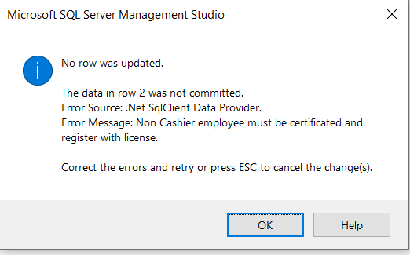

Msg 50004,

Cannot find your drug. Double check your drug name & batch number. If they are correct, it may be cause of 2 reason. 1) quantity of drug is 0. 2) This Drug is Expired, and you must not

sell it.

نمودار ها UML , ER

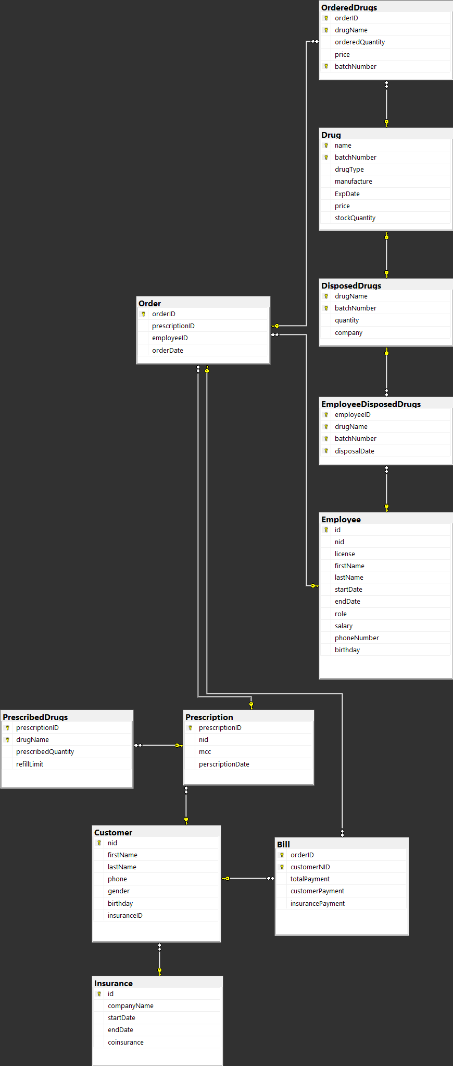

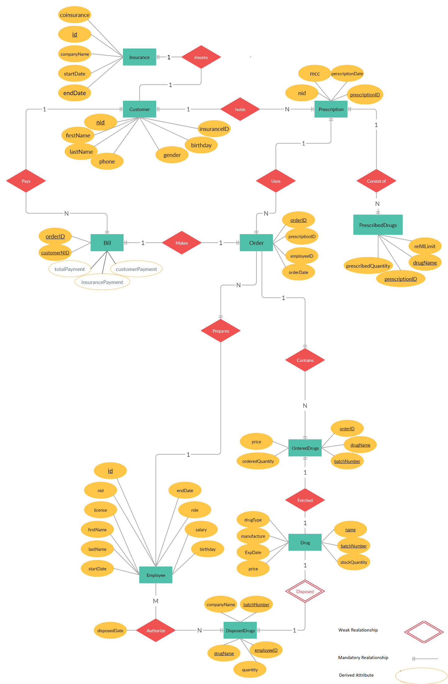

روابط

|  |  |  |
| --- | --- | --- |
| جدول | کلید اصلی | کلید خارجی |
| Customer | Meli Code (nid) | insuranceID |
| Insurance | id | - |
| Employee | id | - |
| Prescription | id | Customer.nid |
| PrescribedDrugs | prescriptionID,  drugName | Prescription.id |
| Order | id | Employee.id,  prescription.id |
| OrderedDrugs | orderID,  drugName,  batchNumber | Order.id,  Drug.name, Drug.batchNumber |

نرمالسازی

روابط زیر در پایگاه داده دیده میشود

|  |  |  |
| --- | --- | --- |
| جدول | کلید رابطه | درخواست ها |
| Insurance | id | Company Name,  Start Date,  End Date,  Coinsurance |
| Customer | Meli Code (nid) | First Name, Last Name,  Phone, Gender,  birthday, Insurance ID |
| Prescription | Prescription ID | Meli Code (nid),  Mcc, Prescribed Date |
| Prescribed Drugs | Prescription ID,  Drug Name | Prescribed Quantity,  Refill Limit |
| Order | Order ID | Prescription ID,  Employee ID, Order Date |
| Ordered Drugs | Order ID,  Drug Name,  Batch Number | Ordered Quantity,  Price |
| Bill | Order ID,  Customer Meli Code (nid) | Total Amount,  Customer Payment,  Insurance Payment |
| Employee | id | Meli Code (nid),  First Name, Last Name,  Start Date,  End Date, Role,  Salary, Phone Number, Birthday, License |
| Employee Disposed Drugs | Employee ID,  Drug Name, Batch Number,  Disposal Date | - |
| Disposed Drugs | Drug Name,  Batch Number | Quantity,  Company |
| Drug | Drug Name,  Batch Number | Drug Type,  Manufacturer, Stock Quantity,  Expiration Date, Price |

هیچ کدام از موارد وابستگی های بالا قواعد 3NF را بر هم نمیزنند، پس جدول 3NF هست.

پرس و جو

توضیحات فارسی پرس و جو ها

مثال شماره ۱)

پیدا کردن بیمه مشترک برای یک شناسه بیمه خاص (برای مثال پیدا کردن درصد بیمه مشترک برای مشتری با کد ملی 0640440440 به صورت زیر میشود.)

مثال شماره ۲)

گرفتن اطلاعاتی از قبیل نام، سری ساخت، شرکت تولید یا توزیع کنند، مقدار داروی موجود، و تاریخ انقضا برای دارو هایی که تاریخ انقضا آنها با امروز ( زمانی که کد اجرا میشود ) کمتر از ۶۰ روز فاصله داشته باشد.

مثال شماره ۳)

افزودن اطلاعات یک دارو به جدول دارو های درخواستی در صورتی که موجودی داشته باشیم (بررسی شرطی)

توجه شود که از متغیر مقدار ناکافی (insufficient quantity) میتوان برای تولید خطا در سیستم یا پیغام هشدار استفاده کرد برای مثال

مثال شماره ۴)

ستون refillLimit را برای آنهایی که مقداری ندارند در جدول PrescribedDrugs با مقدار۰ پر کنید.

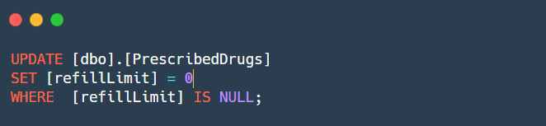

مثال شماره ۵)

انتخاب سه ویژگی از ترکیب دو جدول prescribedDrug و Orderکه بر پایه prescriptionID به هم متصل شده اند.ویژگی ها شناسه درخواست، نام دارو و مقدار دارو بود که مقدار دارو با نام مستعار quantity نمایش داده شده.

مثال شماره ۶)

نام و نام خانوادگی سه نفر از کارمندان غیر صندوقدار داروخانه که سن آنها برابر سن بزرگترین فردی است که نام او با حرف ‘h’ شروع میشود.

مثال ۷)

انتخاب نام دارو، سری ساخت، شناسه کارمند، و مقدار درخواست شده از دارو برای درخواست رسیده شده با توجه به این نکته که دارو هایی نمایش داده میشود که مقدار درخواستی از آن موجود باشد.

نتیجه گیری

پروژه پایگاه داده داروخانه چالش های بسیاری داشت و برطرف کردن آنها دید واقعی تری نسبت به پروژه‌ها در عمل (دنیای واقعی) به ارمغان می‌آورد. پیاده سازی از پایده تمام جداول و stored procedure ها و trigger ها دید بسیار دقیقی نسبت به نحوه عملکرها به همراه دارد از قبیل نحوه استفاده از cursor.

منابع

[*http://fdo.umsha.ac.ir/index.aspx?fkeyid=&siteid=16&pageid=3359*](http://fdo.umsha.ac.ir/index.aspx?fkeyid=&siteid=16&pageid=3359)

# [چند درصد مردم ایران بیمه ندارند؟](https://www.khabaronline.ir/news/1305026/%DA%86%D9%86%D8%AF-%D8%AF%D8%B1%D8%B5%D8%AF-%D9%85%D8%B1%D8%AF%D9%85-%D8%A7%DB%8C%D8%B1%D8%A7%D9%86-%D8%A8%DB%8C%D9%85%D9%87-%D9%86%D8%AF%D8%A7%D8%B1%D9%86%D8%AF)

[*http://www.tccim.ir/Images/Commissions/06-%20Medical%20Institutions.pdf*](http://www.tccim.ir/Images/Commissions/06-%20Medical%20Institutions.pdf)

[*http://fdo.kaums.ac.ir/Default.aspx?PageID=90*](http://fdo.kaums.ac.ir/Default.aspx?PageID=90)

[*https://rc.majlis.ir/fa/law/search*](https://rc.majlis.ir/fa/law/search)*[1]*

[*دستورالعمل ها و بخشنامه های داروخانه*](https://fd.abzums.ac.ir/fa-IR/fd.abzums.ac/15453/page/%D8%AF%D8%B3%D8%AA%D9%88%D8%B1%D8%A7%D9%84%D8%B9%D9%85%D9%84-%D9%88-%D8%A8%D8%AE%D8%B4%D9%86%D8%A7%D9%85%D9%87-%D8%AF%D8%A7%D8%B1%D9%88%D8%AE%D8%A7%D9%86%D9%87-%D9%87%D8%A7)

[*https://fdo.mui.ac.ir/zavabet-daroo*](https://fdo.mui.ac.ir/zavabet-daroo)

<https://jibm.ut.ac.ir/article_61303_2a5fd9855e24faa379b329c7ca9d06fb.pdf>

1. نیمه دوم سال ۱۳۹۸-۱۳۹۹